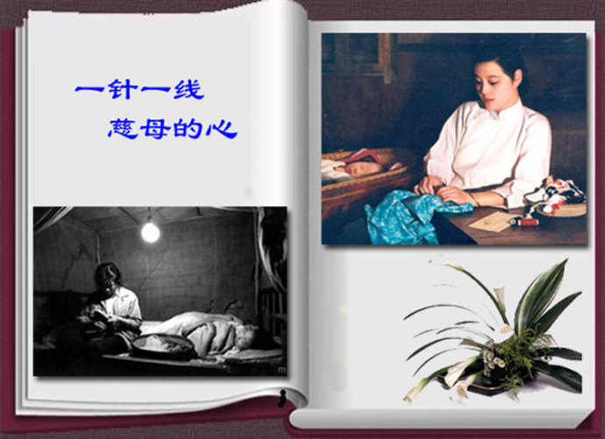在我童稚的记忆里，你犹如匆匆的过客
但挥之不去的，是你天使般的温情
《我的母亲》导学案
邹韬奋
1：熟读课文结合自己的理解，说说母亲的形象。（认识人物的初步轮廓）
母亲是一个--------------------样的人

2：作者截取了母亲的四件事来表现人物形象，请结合理解给每件事拟一个小标题（每个标题不超过十个字）， 它们各反映了母亲什么它们各反映了母亲什么性格？用表格的方式概括一下。

 | 事件 |  | 时间 | 地点 | 反映母亲的性格 | 作者感受
3：细读课文，品味作者质朴的文笔中雕琢的穿越时空隧道的母爱，请选取你最动情的话语、事例或者细节，品读并赏析。

4：是啊！我们生命的每一分钟都被世间母爱所滋养，尽管这份深爱中有泪水、汗水、血水甚至是死亡的威胁--------------，但这份爱更加厚重，绵延成永恒，请把你耳闻目染或亲身经历的母爱故事和大家一起分享。

5：虽然古语有“至亲不谢”的说法，但今天我要对您说……
1、请以作者的口吻，对文中的母亲说一句话。
2、请以自己的口吻，对自己的母亲说一句话。
3、请你对天下所有母亲说一句话。

探究6：邹韬奋曰：“推母爱以爱我民族与人类”。 在这位 共产主义战士心中母爱的光辉，母爱是用温柔孕育战士的刚强，用无声导引战士的呐喊，用苦难培养战士心中记忆的甜密，因而，它永留人间。而在21世纪的今天，随着生活压力的增大，工作节奏的加快，我们很多孩子的生活中缺少甚至缺失母爱，对此我们怎么看？

